

〔自分の考え〕



実験７ ‣ コイルや磁石を使って電流を発生させる

|  |
| --- |
| 〔目的〕コイルや導線を使って，電流を発生させることができるかどうかを確かめる。 |
| 〔準備〕□導線　□コイル　□棒磁石　□強力なＵ字形磁石　□検流計または電流計　□クリップつき導線（２本） |

|  |  |
| --- | --- |
| ステップ１ | コイルと磁石を使って電流を発生させる |

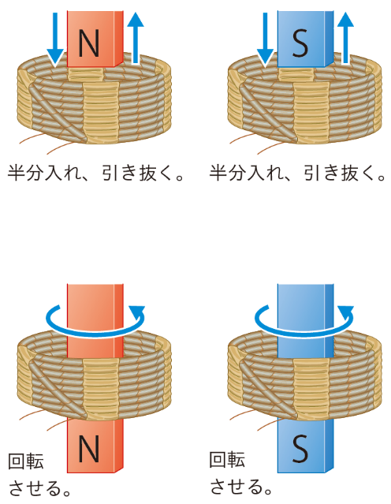１　コイルを検流計につなぐ。

２　検流計の指針の動きを見ながら，コイルに棒磁石のN極を入れていき，半分まで入れたところで静止させ，次にそれを引き抜いていく。棒磁石を固定してコイルを動かし，同様のことを行う。

・検流計は磁石から離れた位置に置く。

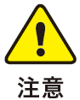

３　コイルに棒磁石のＳ極を入れていき， ２ と同様にして調べる。

４　コイルに棒磁石のＮ極を入れ，棒磁石の軸のまわりに回転させる。

５　コイルにＳ極を入れ， ４ と同様にして調べる。

|  |  |
| --- | --- |
| ステップ２ | １本の導線と磁石を使って電流を発生させる |

　Ｕ字形磁石をＮ極が上になるように置く。検流計の指針の動きを見ながら，検流計につないだ導線をＵ字形磁石の間に入れていき，次にそれを引き出していく。

７　Ｕ字形磁石をＳ極が上になるように置き，６ と同様にして調べる。

【結果の記録】

● どのようなときに電流が発生したかを記録する。

|  |
| --- |
|  |

● 磁石やコイル，導線を動かす向きを逆にすると，発生する電流の向きはどのように変化したかを記録する。

|  |
| --- |
|  |

● 磁石やコイル，導線を動かす速さを変えると，発生する電流の大きさはどのように変化したかを記録する。

|  |
| --- |
|  |

|  |  |
| --- | --- |
|  | ・発生する電流の向きにきまりはあるか。 |
|  |
|  | ・電流の大きさは，磁石やコイル，導線を動かす速さとどのような関係があるか。 |
|  |  |

〔他の人の考えや意見を記録しよう〕

＜memo＞